К ПАСТЫРЯМ НОЧЬЮ

К пастырям ночью голос прозвучал:
«Встаньте, не бойтесь, Бог вам радость дал!»
Всё оставить не страшитесь,
В град Давидов поспешите,
Там Христос рождён!

2.
В яслях Младенец в пеленах лежал,
Как им Господень Ангел предсказал.
Пред Ним пали на колени,
Поклонилися в смиреньи
Господу Христу.

3.
С благоговеньем станем перед Ним,
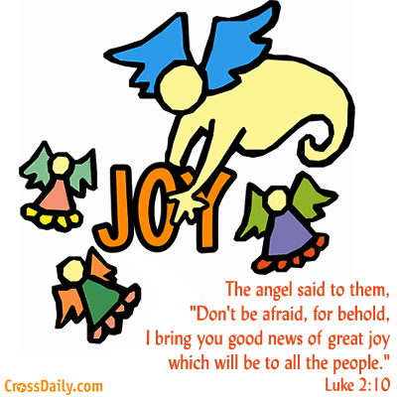
Радость спасенья Он даёт своим.
Веру чистую вселяет
И с любовью направляет
Всех в Отцовский дом.

